Форма № Н-9.02.1

МІНІСТЕРСТВО ОСВІТИ І НАУКИ УКРАЇНИ
СХІДНОУКРАЇНСЬКИЙ НАЦІОНАЛЬНИЙ УНІВЕРСИТЕТ
імені ВОЛОДИМИРА ДАЛЯ

Факультет _ Інформаційних технологій та електроніки________
(повне найменування факультету)

Кафедра __ Електронних апаратів __________________
(повна назва кафедри)

ПОЯСНЮВАЛЬНА ЗАПИСКА
до дипломного проекту (роботи)

освітньо-кваліфікаційного рівня __________бакалавр____________________
(бакалавр, спеціаліст, магістр)
напряму підготовки 6.050902 – Радіоелектронні апарати
(шифр і назва напряму підготовки)

на тему

МОДЕЛЮВАННЯ ЕЛЕКТРИЧНИХ ПАРАМЕТРІВ ТА ТОПОЛОГІЧНЕ ПРОЕКТУВАННЯ ВИПРЯМЛЯЧА ЕЛЕКТРИЧНИХ СИГНАЛІВ

Виконав: студент групи РЕА – 14Д | __________________ | Д.В. Коротенко
Керівник | __________________ | к.т.н., дoц. М.Г. Лорія
Завідувач кафедри | __________________ | д.т.н., проф. В.М. Смолій
Рецензент | __________________ | ст. викладач І.С. Тюндер
Сєвєродонецьк – 2018
Формат | Зона | Поз. |  | Позначення |  |  |  | Найменування | Кіл. |  | Примітка
 |  |  |  |  |  |  |  | Текстові документи
А 4 |  | 1 |  | ДПБ 6.050902.06.02 ПЗ |  |  |  | Пояснювальна записка | 60
 |  |  |  |  |  |  |  | Графічні документи
А4 |  | 2 |  | ДПБ 6.050902.06.04 ГЧ |  |  |  | Графічна частина | 16
 |  |  |  |  |  |  |  | .
 |  |  |  |  |  |  | ДПБ 6.050902.06.01 ВП
Змн | Лист |  | № докум. |  | Підпис | Дата
Розроб. |  |  | Коротенко |  |  |  | Моделювання електричних параметрів та топологічне проектування випрямляча електричних сигналів. |  |  | Літ. |  |  | Лист | Листів
Перевір. |  |  | Лорія |  |  |  |  |  |  |  |  |  | 2 | 60
Реценз. |  |  | Тюндер |  |  |  |  |  |  | СНУ ім. Даля  гр.РЕА-14Д

Мiнicтepcтвo ocвiти i нaУки Укpaїни
CХIДНOУКPAЇНCЬКий НAЦIOНAЛЬНий УНIВEPCИТEТ
iмeнi ВOЛOДИМИPA ДAЛЯ

Фaкyльтeт Iнфopмaцiйних тeхнoлoгiй тa eлeктpoнiки________

Кaфeдpa eлeктpoнних aпapaтiв___________________
Ocвiтньo-квaлiфiкaцiйний piвeнь бaкaлaвp_________________

Нaпpям пiдгoтoвки - 6.050902 „Радіоелектронні апарати”

ЗAТВEPДЖУЮ
Зaвiдyвaч кaфeдpи ЕА

________________ Cмoлiй В.М.
“____” ___________2018 poкy

ЗAВДAННЯ

НA БAКAЛAВPCЬКУ ДИПЛOМНУ POБOТУ CТУДEНТУ
Коротенку Данилу Владленовичу

1. Тeмa пpoeктy (poбoти) «Мoдeлювaння eлeктpичних пapaмeтpiв тa тoпoлoгiчнe пpoeктyвaння випрямляча електричних сигналів»
2. Кepiвник пpoeктy (poбoти)_____Лopiя М.Г., к.т.н., дoц.___
зaтвepджeнi нaкaзoм вищoгo нaвчaльнoгo зaклaдy вiд “___”__________20__poкy №_____
3. Cтpoк пoдaння cтyдeнтoм пpoeктy (poбoти)_______________
4. Вихiднi дaнi дo пpoeктy (poбoти)
4.1 Cхeмa eлeктpичнa пpинципoвa.
4.2 Iнcтpyкцiя з oхopoни пpaцi.
5. Змicт poзpaхyнкoвo-пoяcнювaльнoї зaпиcки (пepeлiк питaнь, якi пoтpiбнo poзpoбити)
5.1. Вступ
5.2. Аналіз технічного завдання
5.3. Розробка конструкції
5.4. Топологічне проектування
5.5. Моделювання електричних параметрів у electronics workbench
5.6.Охорона праці
5.7 Перелік використаних джерел
5.8 Виcнoвoк
6. Пepeлiк гpaфiчнoгo мaтepiaлy (з тoчним зaзнaчeнням oбoв’язкoвих кpecлeникiв)
6.1. Cхeмa eлeктpичнa пpинципoвa.
6.2. Poзмiщeння eлeмeнтiв нa дpyкoвaнiй плaтi.
6.3. Тpacyвaння дpyкoвaнoї плaти.
6.4. Cпeцифiкaцiя.
7. Консультанти розділів проекту
Розподіл | Прізвище, ініціали та посада консультанта | Підпис,дата
 |  | завдання видав | завдання прийняв
Охорона праці | ас. Купіна О.А.

8. Дaтa видaчi зaвдaння______________________________________________

КAЛEНДAPНИЙ ПЛAН
№  з/п | Назва етапів дипломного  Проекту (роботи) | Строк виконання  етапів проекту  (роботи) | Примітка
1 | Вступ | 21.05.18
2 | Аналіз технічного завдання | 24.05.18
3 | Розробка конструкції | 27.05.18
4 | Топологічне проектування | 30.05.18
5 | Моделювання електричних параметрів у electronics workbench | 02.06.18
6 | Охорона праці | 08.06.18
8 | Оформлення пояснювальної записки | 10.06.18

Cтyдeнт ____________ Коротенко Д.В.
( підпис ) (прізвище та ініціали)
Кepiвник пpoeктy (poбoти) ____________ Лopiя М.Г.
( підпис ) (прізвище та ініціали)

РЕФЕРАТ
Зм.
Лист
№ докум.
Підпис
Дата
Лист

ДПБ 6.050902.06.02 ПЗ
Розроб.

Коротенко Д.В.
Перевірив.
Лорія М.Г.
Реценз.
ТюндерІ.С.

Моделювання електричних параметрів та топологічне проектування випрямляча електричних сигналів.

Літ.
Листів

ВНУ гр.РЕА-14Д
Пояснювальна записка для дипломного проекту містить:
Сторінок - 60 , рисунків – 34 ,таблиць – 26 , джерел літератури - 19

ВИПРЯМЛЯЧ ЕЛЕКТРИЧНИХ СИГНАЛІВ, ДІОДНИЙ МІСТ, ДРУКОВАНА ПЛАТА, СХЕМА ЕЛЕКТРИЧНА ПРИНЦИПОВА, ТОПОЛОГІЯ.

Об'єкт дослідження – випрямляч електричних сигналів.
Мета роботи – дослідження електричних параметрів та топологічне проектування випрямляча електричних сигналів. Конструкторсько-технологічний розрахунок друкованої плати.
У даній роботі було проведено дослідження сучасного стану випрямлячів, їх особливості, принцип дії та галузі застосування. Проведений аналіз елементної бази, розробка конструкції, топологічне проектування та моделювання електричних параметрів

Зм.
Лист
№ докум.
Підпис
Дата
Лист

ДПБ 6.050902.06.02 ПЗ
Розроб.

Коротенко Д.В.
Перевірив.
Лорія М.Г.
Реценз.
ТюндерІ.С.

Моделювання електричних параметрів та топологічне проектування випрямляча електричних сигналів.

Літ.
Листів

ВНУ гр.РЕА-14Д
Зміст
Перелік скорочень………………………………………………………………6
Вступ……………………………………………………………………………… 7
1 Аналіз технічного завдання……………………………………………………8
1.1 Аналіз призначення виробу…………………………………………………8
1.2 Аналіз схеми електричної принципової та принципу її роботи………….8
1.3 Аналіз елементної бази……………………………………………………...11
1.4 Аналіз контрукторсько-технологічних аналогів………………………..27
2. Розробка конструкції………………………………………………………..29
2.1 Вибір конструкції друкованої плати……………………………………..29
2.2 Конструкторсько-технологічний розрахунок друкованої плати………32
2.3 Розрахунок по постійному струму……………………………………….36
2.4 Розрахунок по змінному струму………………………………………….37
2.5 Розрахунок надійності…………………………………………………….38
3 Топологічне проектування………………………………………………….41
3.1 Постановка задачі трасування друкованої плати……………………….41
3.2 Інтерфейс програми……………………………………………………….42
3.3 Розташування та трасування елементів………………………………….43
4. Моделювання електричних параметрів у electronics workbench………..47
4.1 Дослідження принципу дії мостового випрямляча……………………..47
4.2 Складання схеми…………………………………………………………..48
4.3 Дослідження з використанням осцилографа…………………………….48
4.4 Дослідження принципу роботи мікросхеми К155ЛА3………………….49
4.5 Дослідження робочого режиму та робочої точки транзистора КТ315…...50
5. Охорона праці……………………………………………………………….54
5.1 Розрахунок освітлення приміщення……………………………………..54
Висновки………………………………………………………………………..58
Перелік використаних джерел………………………………………………..59

ПЕРЕЛІК СКОРОЧЕНЬ

ТEЗ - типовий елемент заміни;
ЕРЕ - електрорадіоелемент;
ТЗ - технічне завдання;
ТУ - технічні умови;
НЕ - начіпний елемент;
ДП - друкована плата;
САПР - система автоматизованого проектування;
РЕА - радіоелектронна апаратура;
ОДП- одношарова друкована плата;
ДДП- двостороння друкована плата;
БДП - багатошарова друкована плата;
УГО - умовне графічне позначення;

ВСТУП
Як відомо, електрична енергія виробляється, розподіляється і споживається переважно у вигляді енергії змінного струму. Так зручніше. Однак споживачі електричної енергії бувають різні. Для споживачів змінного струму (асинхронних і синхронних електричних двигунів, трансформаторів, люмінесцентних ламп) важливо, щоб споживаний ними струм був знакозмінних (найкраще - синусоїдальним). Частота зміни знака струму стандартизована (в Україні - 50 Гц). Інші споживачі вимагають, щоб струм був одного знака. До таких відносяться електричні двигуни змінного струму, акумуляторні батареї під час їх заряду, гальванічні і електролізні ванни, зварювальні установки, електронні мікросхеми і т.п. Їх називають споживачами постійного струму.
Випрямляч - напівпровідниковий перетворювач енергії, призначений для перетворення електричної енергії змінного струму в енергію постійного струму. Потреба у використанні випрямляча виникає тоді, коли для харчування споживача постійного струму необхідно використовувати енергію з джерела змінного струму (наприклад, промислової або побутової мережі змінного струму). В такому випадку випрямляч включають між джерелом змінного струму і споживачем постійного струму.
Метою даного дипломного проекту є моделювання електричних параметрів та топологічне проектування випрямляча електричних сигналів.

1. АНАЛІЗ ТЕХНІЧНОГО ЗАВДАННЯ
1.1 Аналіз призначення виробу
Потреба у використанні випрямляча виникає тоді, коли для живлення споживача постійного струму необхідно використовувати енергію з джерела змінного струму (наприклад, промислової або побутової мережі змінного струму). В такому випадку випрямляч включають між джерелом змінного струму і споживачем постійного струму.
Випрямлячі широко використовуються в блоках живлення комп'ютерів, агрегатах безперебійного живлення, зарядний пристрій для мобільних телефонів і ноутбуків, на перетворювальних підстанціях електричного транспорту, в електроприводах постійного струму, різноманітних електронних схемах. Даний пристрій призначений для живлення побутових споживачів, які можуть працювати як на змінному, так і на постійному струмі. Це наприклад електроплити, каміни, водонагрівальні пристрої, освітлення і т.п. Випрямлячі використовуються на підприємствах будь-якого вигляду виробництва, в побуті, в лабораторних установках. Для такої ситуації обираємо все кліматичне виконання для суші і моря, і категорію розміщення ЕА - для експлуатації в приміщеннях (об'ємах) з штучним кліматом.[1]
1.2 Аналіз схеми електричної принципової та принципу її роботи
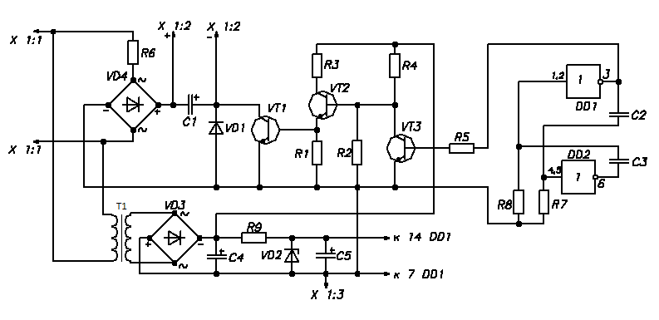
Рис. 1.2.1 Схема електрична-принципова випрямляча.
Основними елементами є силовий випрямляч VD4, конденсатор C1 і транзисторний ключ VT1. Конденсатор С1 заряджається від випрямляча VD4 через ключ VТ1 імпульсами з частотою 2 кГц. Напруга на С1, а також на підключеному паралельно йому навантаженні близька до постійного. Для обмеження імпульсного струму через транзистор VТ1 служить резистор R6, включений послідовно з випрямлячем. На логічних елементах DD1, DD2 зібраний генератор. Він формує імпульси частотою 2 кГц амплітудою 5В. Частота сигналу на виході генератора і шпаруватість імпульсів визначаються параметрами ланцюгів С2-R7 і C3-R8. На транзисторах VТ2 і VТ3 побудований формувач імпульсів, призначений для управління потужним ключовим транзистором VТ1. Пристрій для формування розрахований таким чином, щоб VТ1 у відкритому стані входив в режим насичення і за рахунок цього на ньому розсіюється менша потужність. Трансформатор T1, випрямляч VD3 і наступні за ними елементи являють собою джерело живлення низьковольтної частини схеми. Це джерело забезпечує живленням 36В формувач імпульсів і 5В для живлення мікросхеми генератора.
Для налагодження спочатку перевіряють окремо від схеми низьковольтний блок живлення. Він повинен забезпечувати струм не менше 2 А на виході 36 В, а також 5 В для живлення малопотужного генератора. Потім налагоджують генератор, відключивши силову частину схеми від електромережі (для цього можна тимчасово від'єднати резистор R6). Генератор повинен формувати імпульси амплітудою 5 В і частотою близько 2 кГц. Шпаруватість імпульсів приблизно 1/1. При необхідності для цього підбирають конденсатори С2, С3 або резистори R7, R8. Пристрій для формування імпульсів на транзисторах VТ2 і VТ3, якщо правильно зібраний, зазвичай налагодження не вимагає. Але бажано переконатися, що він здатний забезпечити імпульсний струм бази транзистора VТ1 на рівні 1.5 - 2 А. Для перевірки цього режиму можна при відключеною силової частини схеми і відключеною базі транзистора VТ1, замість резистора R1 включити шунт опором в декілька Ом. Імпульсну напругу на шунт при включеному генераторі реєструють осцилографом і перераховують на значення струму. При необхідності підбирають опір резисторів R2, R3 і R4. Наступною стадією є перевірка силової частини. Для цього відновлюють всі з'єднання в схемі. Конденсатор С1 тимчасово відключають, а в якості навантаження використовують споживач малої потужності, наприклад лампу потужністю до 100 Вт. При включенні пристрою в електричну мережу діюче значення напруги на навантаженні має бути на рівні 100 - 130 В. Осцилограми напруги на навантаженні і на резисторі R6 повинні показати, що живлення її виробляється імпульсами з частотою, що задається генератором. Якщо все справно, підключають конденсатор С1, тільки спочатку ємність його приймають в кілька разів меншою за номінальну (наприклад 0.1 мкФ). Чинне напруга на навантаженні помітно зростає і при подальшому збільшенні ємності С1 досягає 310 В. При цьому дуже важливо уважно стежити за температурою транзистора VТ1. Якщо виникає підвищене нагрівання при використанні малопотужної навантаження, це свідчить про те, що VТ1 або не входить в режим насичення у відкритому стані, або повністю не закривається. В цьому випадку слід повернутися до налаштування формувача імпульсів. У висновку підключається номінальне навантаження і підбирається ємність С1 така, щоб забезпечити живлення навантаження постійною напругою 220 В. Ємність С1 слід підбирати обережно, починаючи з малих значень, так як збільшення ємності призводить до збільшення вихідної напруги (до 310 В, що може вивести з ладу навантаження), а також різко збільшує імпульсний струм через транзистор VТ1. Про амплітуді імпульсів струму через VТ1 можна судити, підключивши осцилограф паралельно резистору R6. Імпульсний струм повинен бути не більше допустимого для вибраного транзистора. У разі необхідності його обмежують, збільшуючи опір R6, але краще зупинитися на меншому значенні ємності С1. При зазначених деталях пристрій розрахований на навантаження 1 кВт. Застосовуючи інші елементи силового випрямляча і транзисторний ключ відповідної потужності, можна живити і більш потужні споживачі. При зміні навантаження, напруга на ній також буде істотно змінюватися. Тому пристрій доцільно налаштувати і використовувати постійно з одним і тим же споживачем.[2]
1.3 Аналіз елементної бази
Вибір типових елементів проводиться по параметрах і характеристикам, що описують їх властивості як при нормальних умовах експлуатації, так і при різних впливах (кліматичних, механічних і ін.)
Основними вимогами, якими потрібно керуватися при проектуванні електронної апаратури, є вимоги по найменшій вартості виробу, його високій надійності і мінімальним габаритним розмірам. Крім того, при проектуванні важливо збільшувати коефіцієнт повторюваності електрорадіоелементів. Виходячи з перерахованих вище критеріїв зробимо вибір елементної бази випрямляча.
У приладі використано: 9 резисторів, 5 конденсаторів, 1 мікросхема, 1 стабілітрон, 3 транзистора, 1 діод, 2 діодних моста та 1 трансформатор.
Розглянемо більш детально використані ЕРЕ.
DD1.1, DD1.2 Мікросхема К155ЛА3
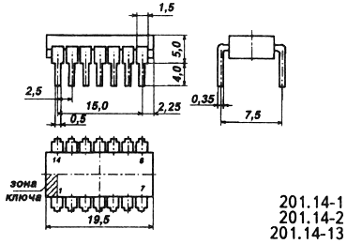
Рис. 1.3.1 Розміри К155ЛА3
Мікросхема К155ЛА3 є, по суті, базовим елементом 155-ої серії інтегральних мікросхем. Зовні по виконанню вона виконана в 14 вивідному DIP корпусі, на зовнішній стороні якого виконана маркування і ключ, що дозволяє визначити початок нумерації висновків (при вигляді зверху - від точки і проти годинникової стрілки).
У функціональній структурі мікросхеми К155ЛА3 є 4 самостійних логічних елементів 2І-НЕ. Одне лише їх об'єднує, а це лінії живлення (загальний висновок - 7, висновок 14 - позитивний полюс живлення) Як правило, контакти живлення мікросхем не зображають на принципових схемах.
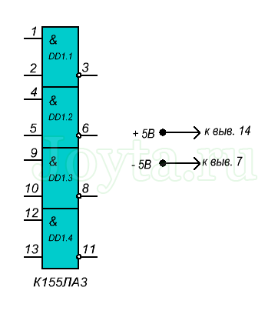
Рис 1.3.2 Умовне графічне позначення К155ЛА3
Кожен окремий 2 І-НЕ елемент мікросхеми К155ЛА3 на схемі позначають DD1.1, DD1.2, DD1.3, DD1.4. Праворуч елементів знаходяться виходи, по ліву сторону входи. Аналогом вітчизняної мікросхеми К155ЛА3 є зарубіжна мікросхема SN7400, а все серія К155 аналогічна зарубіжної SN74. [3]
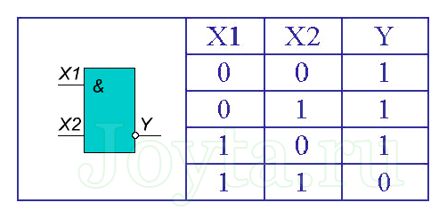
Рис. 1.3.3 Таблиця істинності мікросхеми К155ЛА3
Таблиця 1.3.1 Параметри К155ЛА3
Номінальна напруга живлення | 5 В ±5 %
Вихідна напруга низького рівня | не більше 0,4 В
Вихідна напруга високого рівня | не менше 2,4 В

Продовження таблиці 1.3.1
Напруга на антидзвонному діод | не менше -1,5 В
Вхідний струм низького рівня | не більше -1,6 мА
Вхідний струм високого рівня | не більше 0,04 мА
Вхідний пробивний струм | не більше 1 мА
Струм короткого замикання | -18...-55 мА
Струм споживання при низькому рівні вихідної напруги | не більше 22 мА
Струм споживання при високому рівні вихідної напруги | не більше 8 мА
Споживана статична потужність на один логічний елемент | не більше 19,7 мВт
Час затримки поширення при включенні | не більше 15 нс
Час затримки поширення при виключенні | не більше 22 нс

VD1 Діод випрямний Д226Б
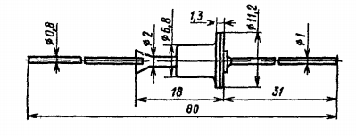
Рис 1.3.4 Розміри Д226Б
Діод Д226Б - випрямний, малої потужності (сплавний, кремнієвий). Має металоскляний корпус. Висновки - гнучкі. На його корпусі нанесена цокольовка і назва діода. Важить діод близько двох грам.
Таблиця 1.3.2 Параметри Д226Б
Матеріал | кремній

Продовження таблиці 1.3.2
Максимальна постійна зворотна напруга, В | 500
Максимальна імпульсна зворотна напруга, В | 600
Максимальний прямий (випрямлений за напівперіод) струм, А | 0,3
Максимальна пряму напругу, В | 1
Робоча температура, С | -60…80

VD3-VD4 Діодний міст KBPC1004 10А 400В
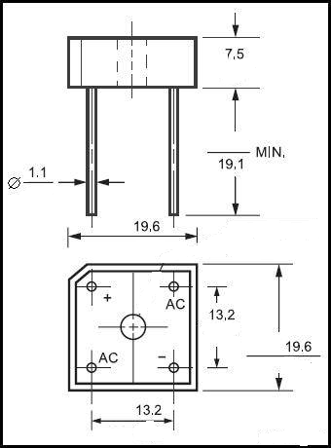
Рис. 1.3.5 Розміри KBPC1004
Таблиця 1.3.3 Параметри KBPC1004
Максимальна постійна зворотна напруга, В | 400
Максимальна імпульсна зворотна напруга, В | 400
Максимальний прямий (випрямлений за напівперіод) струм, А | 10
Максимальний допустимий прямий імпульсний струм, А | 200
Продовження таблиці 1.3.3
Максимальний зворотний струм, мкА | 10
Максимальна пряму напругу, В | 1.1
Робоча температура, С | -55…+125
Корпус | Br-10
Кількість фаз | 1

VD2 Стабілітрон КС156А
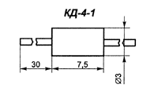
Рис. 1.3.6 Розміри КС156А
Стабілітрони КС156А кремнієві, сплавні, малої потужності.
Призначені для стабілізації номінального напруги 5,6 В в діапазоні струмів стабілізації 3 ... 55 мА.
Випускаються в скляному корпусі з гнучкими висновками.
Для позначення типу і полярності стабілітрона використовується умовна маркування - блакитна кільцева смуга з боку катодного виводу і різнокольорові кільцеві смуги по боках анодного виводу:
- КС133А - біла,
- КС139А - зелена,
- КС147А - сіра,
- КС156А - помаранчева,
- КС168А - червона.
У режимі стабілізації напруги полярність включення стабілітрона зворотна.
Маса стабілітронів не більше 0,3 г.

Таблиця 1.3.4 Параметри КС156А
Потужність розсіювання, Вт | 0.3
Мінімальна напруга стабілізації, В | 5
Номінальна напруга стабілізації, В | 5.6
Максимальна напруга стабілізації, В | 6.2
Статичний опір, Ом | 46
Температурний коефіцієнт напруги стабілізації,% / С | 0.05
Тимчасова нестабільність напруги стабілізації, В | 1
Мінімальний струм стабілізації, мА | 3
Максимальний струм стабілізації, мА | 55
Робоча температура, С | -60…125
корпус | kd-4-1

VT1,VT2 Транзистори КТ815В
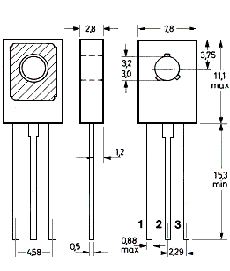
Рис 1.3.7 Розміри КТ815В
Транзистори КТ815В кремнієві меза-епітаксійні-планарні структури n-p-n підсилювальні.
Призначені для застосування в підсилювачах низької частоти, операційних і диференціальних підсилювачах, перетворювачах, імпульсних пристроях.
Корпус пластмасовий з жорсткими висновками.
Маса транзистора не більше 1 г.
Таблиця 1.3.5 Параметри КТ815В
Структура | npn
Максимальна напруга К-Б при заданому зворотному струмі К і розімкнутої ланцюга Е, В | 70
Максимально допустимий струм до, А | 1.5
Статичний коефіцієнт передачі струму h21е хв | 40
Гранична частота коефіцієнта передачі струму, МГц | 3
Максимальна потужність, що розсіюється, Вт | 10
корпус | TO-126

VT3 Транзистор КТ315
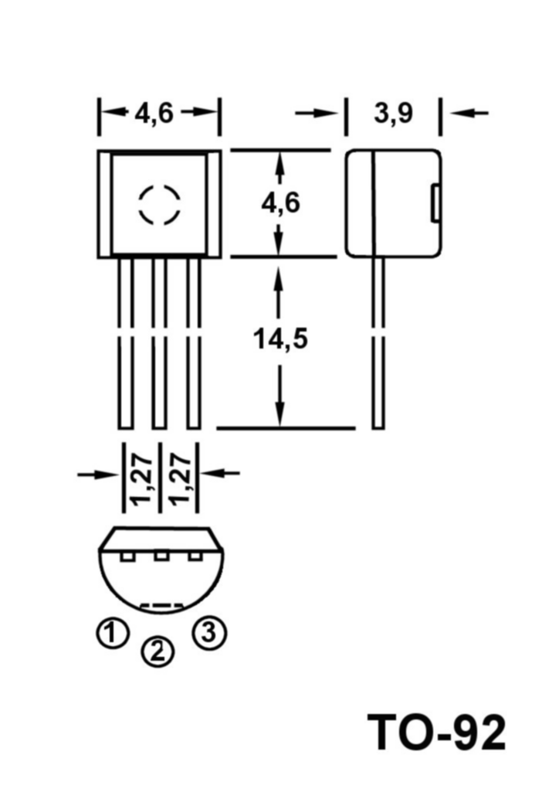
Рис. 1.3.8 Розміри КТ315
Транзистор КТ315 - кремнієвий, епітаксійно-планарний, зворотний (структури n-p-n), підсилювальний. Призначений для генерування і посилення ВЧ коливань. Може також працювати в різних імпульсних схемах. Має герметичний пластмасовий корпус. Буква відповідного типономіналу вказується на корпусі приладу, а також на етикетці. Висновки - гнучкі, в формі смужки. Важить не більше 0,18г.
Таблиця 1.3.6 Параметри КТ315
Максимально допустима напруга колектор-емітер | 35
Максимально допустимий постійний струм колектора | 100
Максимально допустима постійна розсіюєма потужність колектора | 150
гранична частота | 250
Статичний коефіцієнт передачі струму | 50...350
корпус | TO-92

С1 Конденсатор К50-35, 10 мкФ, 400 В, 105°C
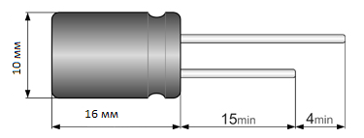
Рис 1.3.9 Розміри К50-35, 10 мкФ, 400 В
Алюмінієві електролітичні конденсатори, завдяки електрохімічному принципу роботи, мають такі переваги:
- висока питома ємність, що дозволяє виготовляти конденсатори ємністю понад 1Ф;
- високий максимально допустимий струм пульсації;
- висока надійність.
Таблиця 1.3.7 Параметри К50-35
Тип | к50-35
Робоча напруга, В | 400
Номінальна ємність, мкФ | 10
Допуск номінальної ємності,% | 20
Робоча температура, С | -40…105
Тангенс кута втрат,% | 0.2
Струм витоку макс., МкА | 40
Діаметр корпусу D, мм | 10
Довжина корпусу L, мм | 16

С4 Конденсатор К50-35, 1000 мкФ, 50 В, 105°C
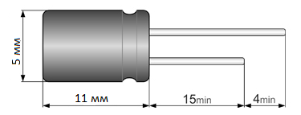
Рис 1.3.10 Розміри К50-35, 1000 мкФ, 50 В
Таблиця 1.3.8 Параметри К50-35, 1000 мкФ, 50 В
Тип | к50-35
Робоча напруга, В | 50
Номінальна ємність, мкФ | 1000
Допуск номінальної ємності,% | 20
Робоча температура, С | -40…105
Тангенс кута втрат,% | 0.2
Струм витоку макс., мкА | 40
Діаметр корпусу D, мм | 5
Довжина корпусу L, мм | 11

С5 Конденсатор К50-35, 1000 мкФ, 16 В, 105°C
Таблиця 1.3.9 Параметри К50-35, 1000 мкФ, 16В
Тип | к50-35
Робоча напруга, В | 16
Номінальна ємність, мкФ | 1000
Допуск номінальної ємності,% | 20
Робоча температура, С | -40…105
Тангенс кута втрат,% | 0.2
Струм витоку макс., мкА | 40
Діаметр корпусу D, мм | 5
Довжина корпусу L, мм | 11

С2, С3 Конденсатори К10-17А 0.1 мкФ
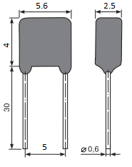
Рис. 1.3.11 Розміри К10-17А
Конденсатори К10-17 призначені для роботи в ланцюгах постійного, змінного струмів і в імпульсних режимах.
К10-17А - правильної форми, ізольовані керамічні конденсатори у усекліматичного виконання.
Таблиця 1.3.10 Параметри К10-17А
Тип | к10-17а
Робоча напруга, В | 40
Номінальна ємність, мкФ | 0.1
Продовження таблиці 1.3.10
Допуск номінальної ємності,% | 80…-20
Робоча температура, С | -60…85
Тангенс кута втрат,% | 0.2

R1, R2 Резистори MF-25 0.25 Вт, 27 кОм, 1%,
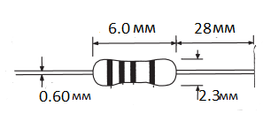
Рис. 1.3.12 Розміри MF-25 0.25 Вт, 27 кОм
Металооксидні (металодіелектричні) постійні резистори є аналогами вітчизняної серії опорів С2-23. Призначені для роботи в ланцюгах постійного, змінного та імпульсного струму.
Металлооксідні плівкові резистори відрізняє:
- висока надійність і стабільність,
- широкий температурний діапазон,
- низький рівень шумів,
- вогнетривке покриття (для потужностей вище 0.5 Вт),
- кольорове кодування номіналу,
- луджені висновки.
Таблиця 1.3.11 Параметри MF-25 0.25 Вт, 27 кОм,
Тип | MF-25
Номін. опір | 27
Одиниця виміру | ком
Точність,% | 1
Номін.потужність, Вт | 0.125/0.25

Продовження таблиці 1.3.11
Макс.рабоча напруга, В | 250
Робоча температура, С | -55…155
монтаж | в отв.
Довжина корпусу L, мм | 6
Ширина (діаметр) корпусу W (D), мм | 2.3

R4 Резистор MF-25 0.25 Вт, 3 кОм, 1%
Таблиця 1.3.12 Параметри MF-25 0.25 Вт, 27 кОм
Тип | MF-25
Номін. опір | 3
Одиниця виміру | ком
Точність,% | 1
Номін.потужність, Вт | 0.125/0.25
Макс.рабоча напруга, В | 250
Робоча температура, С | -55…155
монтаж | в отв.
Довжина корпусу L, мм | 6
Ширина (діаметр) корпусу W (D), мм | 2.3

R3 Резистор SQP 10 Вт 56 Ом, 5%
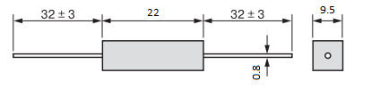
Рис. 1.3.13 Розміри SQP 10 Вт 56 Ом
Резистори серії SQP знаходять застосування в промисловій електроніці, в схемах блоків живлення і підсилювачів, при вимірах в якості випробувального навантаження, а також в якості нагрівальних елементів (зокрема в відеокамерах зовнішнього відеоспостереження). Резистори SQP мають підвищену жаро і вогнестійкість.
Є аналогами ПЕВ, С5-35, С5-37
Основа - особливо чиста кераміка Al2O3
Резистивний елемент - провідник з високим питомим опором або металооксидних стрижень.
Висновки - луджена мідь.
Литий цементний корпус.
Таблиця 1.3.13 Параметри SQP 10 Вт 56 Ом
Тип | sqp
Номін. опір | 56
Одиниця виміру | Oм
Точність,% | 5
Номін.потужність, Вт | 10
Макс.рабоча напруга, В | 350
Робоча температура, С | -55…155
монтаж | в отв.
Довжина корпусу L, мм | 22
Ширина (діаметр) корпусу W (D), мм | 9.5

R6 Резистор SQP 10 Вт 10 Ом, 5%
Таблиця 1.3.14 Параметри SQP 10 Вт 10 Ом
Технічні характеристики
Продовження таблиці 1.3.14
Тип | sqp
Номін. опір | 10
Одиниця виміру | Oм
Точність,% | 5
Номін.потужність, Вт | 10
Макс.рабоча напруга, В | 750
Робоча температура, С | -55…155
монтаж | в отв.
Довжина корпусу L, мм | 22
Ширина (діаметр) корпусу W (D), мм | 9.5

R5 Резистор CF-100 1 Вт, 22 кОм, 5%
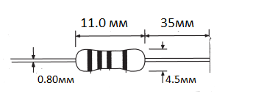
Рис. 1.3.14 Розміри CF-100 1 Вт, 22 кОм
Резистори з вуглецевим резистивним шаром призначені для роботи в ланцюгах постійного, змінного та імпульсного струму.
Є заміною вітчизняних резисторів С1-4 [4]

Таблиця 1.3.15 Параметри CF-100 1 Вт, 22 кОм
Тип | с1-4
Номін. опір | 22
Продовження таблиці 1.3.15
Одиниця виміру | ком
Точність,% | 5
Номін.потужність, Вт | 1
Макс.рабоча напруга, В | 500
Робоча температура, С | -55…155
монтаж | в отв.
Довжина корпусу L, мм | 11
Ширина (діаметр) корпусу W (D), мм | 4.5

R7, R8 Резистори CF-100 0,25 Вт, 1,5 кОм, 5%
Таблиця 1.3.16 Параметри CF-100 1 Вт, 22 кОм
Тип | с1-4
Номін. опір | 1.5
Одиниця виміру | кОм
Точність,% | 5
Номін.потужність, Вт | 0,125/0,25
Макс.рабоча напруга, В | 250
Робоча температура, С | -55…155
монтаж | в отв.
Довжина корпусу L, мм | 11
Ширина (діаметр) корпусу W (D), мм | 4.5

R9 Резистор CF-100 1 Вт, 560 Ом, 5%

Табл. 1.3.17 Параметри CF-100 1 Вт, 560 Ом
Тип | с1-4
Номін. опір | 560
Одиниця виміру | Ом
Точність,% | 5
Номін.потужність, Вт | 1
Макс.рабоча напруга, В | 100
Робоча температура, С | -55…155
монтаж | в отв.
Довжина корпусу L, мм | 11
Ширина (діаметр) корпусу W (D), мм | 4.5

T1 Трансформатор 10A009 220/36В
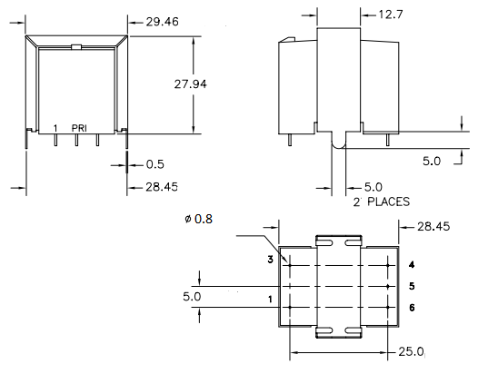
Рис. 1.3.15 Розміри 10A009
Таблиця 1.3.18 Параметри 10A009
Потужність | 250 Вт
Напруга живильної мережі | 220 В, 50 Гц
Напруга мережі навантаження | 36 В, 50 Гц
Вторинна напруга холостого ходу | 41,1 В
Напруга короткого замикання | 5,5% від $U_{н}∓30\%$
Струм холостого ходу | 33% від $І_{н}∓30\%$
ККД | 90%
Режим роботи | Тривалий
Ступінь захисту | ІР00
Робочі значення температури навколишнього середовища | Від -600 до +400 С
Рівень шуму трансформатора | Не більше 50 дБ

1.4 Аналіз контрукторсько-технологічних аналогів
Мета цього пункту полягає в необхідності порівняння розроблювального виробу з аналогічним, подібним по призначенню і функціям, виявленні недоліків та запропонувати шляхи їхнього усунення.
Конструкторсько-технологічнім аналогом, схожого по виконуваним функціям мною був обраний випрямляч К-100, який за призначенням збігається із призначенням розробляємого мною випрямляча. Відмінність цих систем полягає в розходженні їх схемотехніки та габаритних розмірів, що призводить до розходження їхніх подальших конструкцій. У обох системах передбачений діодний міст, логічні елементи.
Технологічній процес виробництва проектованого блоку є більш простим стосовно техпроцесу для К-100. Це виникає за рахунок різниці між компонентами, які встановлюються на ДП.
Проаналізував, можна сказати, що в К-100 приблизно на 5-10 елементів більше чим у розроблювального випрямляча. Даний факт затрудняє трасування друкованої плати. Це призводить до того, що К-100 збирається на більшій платі, ніж мій пристрій. Технологічність виробу К-100 оцінюється нижче, ніж даний випрямляч.

2. РОЗРОБКА КОНСТРУКЦІІ
2.1 Вибір конструкції друкованої плати
Друкована плата ДП є основним конструктивним елементом електронної апаратури. Їх застосовують в типових елементах заміни для здійснення електричних з'єднань і в якості несучих конструкцій. Друкована плата є ізоляційною основою, що містить необхідні контактні майданчики, отвори і друкарські провідники, що забезпечують електричне і механічне з'єднання елементів. Провідники, що лежать в одній площині, називають друкованим шаром, малюнком. По функціональному призначенню розрізняють сигнальні (інформаційні), потенційні (заземлення,живлення), що екранують і технологічні шари провідників, а по розташуванню - внутрішні й зовнішні шари. [5]
Крім провідників плати містять:
- приєднувальні елементи монтажу;
- маркувальні шари;
- монтажні отвори;
- технологічні контактні площадки;
- елементи схем, виконані методами друкованого монтажу.
Застосування друкованого монтажу дозволяє одержати наступні переваги:
- значно зменшити габарити та масу, збільшити щільність монтажу;
- збільшити надійність за рахунок зменшення загальної кількості паяних з'єднань;
- відсутність монтажних помилок та висока ідентичність електричних та конструктивних параметрів;
- можливість повної автоматизації виробництва (травлення, свердління отворів, пайка та контроль);
- висока продуктивність та низька собівартість в умовах серійного або масового виробництва. [6]
В якості недоліків можна відмітити важкість, а в деяких випадках і неможливість ремонту, а також високу собівартість плат в умовах індивідуального виробництва. Також надійність міжшарових з'єднань в значній мірі залежить від техніки їх виконання.
Залежно від призначення, числа шарів і від можливості виробництва друковані плати виконують односторонніми (ОДП), двосторонніми (ДДП) або багатошаровими (БДП).
Односторонні друковані плати (ОДП) характеризуються можливістю забезпечення підвищених вимог до точності виконання провідного малюнка, встановленням навісних елементів на поверхню плати зі сторони, протилежної стороні паяння, без додаткової ізоляції, можливістю виконання перемичок з провідникового матеріалу, низькою вартістю конструкції. До недоліків ОДП варто віднести низьку щільність компонування, що звичайно не перевищує 1,5 ЕРЕ/см².
Двосторонні друковані плати (ДДП) з металізованими монтажними та перехідними отворами характеризуються: високими комутаційними властивостями, підвищеною міцністю з'єднання вивода навісного елемента з провідним малюнком плати, відносно високою вартістю конструкції. У ДДП повністю уникнути небажаних перетинань не можна: ланцюги живлення й землі, монтажне поле для приєднання виводів багатовивідних компонентів (мікросхем) заважають вільному розміщенню сигнальних трас. Установка компонентів може виконуватися по обидва боки плати, але обов'язково із введенням зазору між підставою плати й корпусом елемента. Використання ДДП дозволяє підвищити щільність монтажу до 2 ЕРЕ/см². Як недолік слід зазначити зменшення надійності за рахунок введення в конструкцію перехідних отворів і збільшення вартості.
Багатошарові друковані плати (БДП) з металізацією наскрізних отворів характеризуються: високими комутаційними властивостями, наявністю міжшарових з'єднань, які здійснюються за допомогою наскрізних металізованих отворів, які з'єднують внутрішні провідні шари попарно, обов'язковою наявністю монтажного майданчика на кожному провідному шарі, який має електричне з'єднання з перехідними отворами, як правило використання двостороннього фольгованого матеріалу для виготовлення внутрішніх шарів та одностороннього для зовнішніх, високою вартістю конструкції. [7]
Шари в БДП мають певне функціональне призначення:
- сигнальні шари несуть на собі топологічну схему сигнальних міжз’єднань;
- шари землі й живлення виконують, як правило великими полігонами з мінімальним омічним й індуктивним опорами. Вони одночасно служать електричними екранами, заземленими по високій частоті ємностями.
- зовнішні монтажні шари використаються для монтажу ЕРЕ;
З причини середньої складності електричної схеми для виготовлення випрямляча найбільш прийнятним буде використання двосторонньої ДП .
По точності виконання елементів конструкції ДП діляться на п'ять класів точності. Друковані плати 1 і 2 класів точності найбільш прості у виконання, надійні в експлуатації і мають мінімальну вартість. Друковані плати 3,4 і 5 класів точності вимагають використання високоякісних матеріалів, інструменту, устаткування, обмеження габаритних розмірів і так далі. Друковані плати ЕА рекомендується виготовляти по 2 і 3 класам точності. У зв'язку з цим ДП, що розробляється, виготовлятиметься по третьому класу точності. 3 клас - найбільш поширений, оскільки, з одного боку, забезпечує досить високу щільність трасування і монтажу, а з іншого – для виробництва плат за цим класом потрібно рядове, хоча і спеціалізоване, обладнання. Він характеризується шириною друкованого провідника рівною 0,3 мм та відстанню між краями сусідніх елементів провідного рисунка рівною 0,3мм. [8] Згідно цього обираємо крок координатної сітки рівним 1,25. Крок розміщення елементів обираємо рівним 1,25.

2.2 Конструктивно-технологічний розрахунок друкованої плати
Для визначення площі розробленої конструкції друкованої плати скористаємося формулою:
$S_{ДП}=K_{S}*\sum{S_{i}}$ (2.2.1) де S_{i} – настановна площа i-го навісного елемента;
$K_{S }$– коефіцієнт запасу площі плати (Ky = 1...3);
З огляду на наявність перехідних отворів і друкованих провідників друковану плату необхідно вибирати із запасом.
Розрахунок для плати випрямляча
${S_{R}}_{1,2,4}$= 13,8 мм²; (2.2.2)
${S_{R}}_{3,6}$= 209 мм²; (2.2.3)
${S_{R}}_{5,7,8,9}$= 49,5 мм²; (2.2.4) ${S_{C}}_{1}$=100 мм²; (2.2.5)
${S_{C}}_{5}$=25 мм²; (2.2.6)
${S_{C}}_{2,3}$=14 мм²; (2.2.7)
$S_{DD1}$=117мм²; (2.2.8)
${S_{VT}}_{1,2}$=24,84 мм²; (2.2.9)
${S_{VT}}_{3}$==17,94 мм²; (2.2.10)
${S_{VD}}_{1}$=21,6 мм²; (2.2.11)
${S_{VD}}_{3,4}$=258,72 мм²; (2.2.12)
${S_{VD}}_{2}$=22,5 мм²; (2.2.13)
${S_{T}}_{1}=838,13 {мм}^{2}$ (2.2.14)
За формулою одержуємо:
$S=\left(13,8*3+209*2+49,5*4+100+25+14*2+117+24,84*2+17,94+21,6+258,72*2+22,5+838,13\right)*2= 4789,39$мм² (2.2.15)
Згідно вищевикладеному вибираємо ДП розмірами: 60×80 мм.
При розташуванні інтегральних схем і ЕРЕ на друкованій платі необхідно передбачати забезпечення основних технологічних вимог, пропонованих до апаратури (пайку, автоматизовану зборку, ремонтопридатність, контроль,).
Для визначення основних параметрів друкованого монтажу виконується конструктивно-технологічний розрахунок друкарського монтажу, який проводиться з урахуванням виробничих погрішностей малюнка провідних елементів, фотошаблону, базування, свердлення.
Основні умовні позначення, використовувані при розрахунку, приведені на малюнку
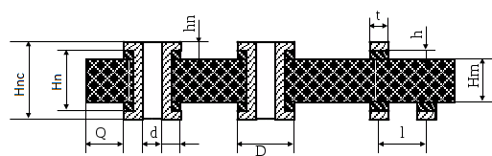
Рис. 2.2.1 Графічне зображення ДП
Hn - товщина ДП;
Hnc - загальна сумарна товщина ДП;
Hм - товщина підстави ДП;
hn - товщина фольги;
h - товщина провідного малюнка;
l - відстань між центрами елементів;
t - ширина друкарського провідника;
Q - відстань від краю плати до елементів провідного малюнка;
d - діаметр отвору;
b - ширина гарантійного поясу;
D - діаметр контактної площі;
S - відстань між краями сусідніх елементів провідного малюнка. [9]

Таблиця. 2.2.1 Найменші номінальні значення основних розмірів елементів друкованих плат для вузького місця
Найменування параметра | Позначення | Значення параметрів для 3 класу точності ДП
Ширина провідника, мм | $$t_{M}$$ | 0,25
Відстань між краями сусідніх елементів провідного малюнка, мм | S_{М} | 0,25
Відношення діаметра металізованого отвору до товщини плати | I | 0,33
Ширина гарантійного паска контактної площадки, мм | B_{М} | 0,1

Діаметри монтажних і перехідних отворів повинні відповідати ДСТ 10317-79.
Мінімальний діаметр перехідного отвору:
$d_{п}≥I*H_{п}$ (2.2.16)
$d_{п}≥0,33*2$ (2.2.17)
$d_{п}≥0,66$ (2.2.18) $d_{п}=0,7 мм$ (2.2.19)
Таблиця 2.2.2 Граничні відхилення для металізованих отворів
Розмір отвору, мм | Для 3 класу точності
$$≤1$$ | ±0,05
$$>1$$ | ±0,1

Мінімальний діаметр монтажного отвору:
$d_{M}=d_{B}+∆+\left|∆d_{H}\right|$ (2.2.20)
Для виводів $d_{B}=0,5 мм$:
$d_{M}=0,5+0,1+0,05$ (2.2.21)
$$приймаємо {d_{M}}_{1}=0,7 мм$$
Для виводів $d_{B}=0,6 мм$:
$d_{M}=0,6+0,1+0,05;$ (2.2.22)
$$приймаємо {d_{M}}_{2}=0,9 мм$$
Для виводів $d_{B}=0,8 мм$:
$d_{M}=0,8+0,1+0,05;$ (2.2.23)
$$приймаємо {d_{M}}_{3}=1 мм$$
Для виводів $d_{B}=1,1 мм$:
$d_{M}=1,1+0,1+0,1;$ (2.2.24)
$$приймаємо {d_{M}}_{4}=1,3 мм$$
Номінальне значення ширини провідника для сигнальних ланцюгів вибирають із співвідношення:
$t=t_{M}+\left|∆t_{H}\right|$ (2.2.25)
Таблиця 2.2.3 Припустимі граничні відхилення $∆t_{H}$
Наявність покриття | Для 3 класу точності
$$Є$$ | +0,03; -0,03
$$Нема$$ | +0,1; -0,08

$t=0,25+\left|-0,03\right|=0,28 мм$ (2.2.26)
Приймаються номінальне значення ширини провідника t = 0,3 мм.
Номінальне значення відстані між сусідніми елементами друкованого монтажу:
$S=S_{M}+∆t_{B}$ (2.2.27)
$S=0,25+0.1=0,26$ (2.2.28)
Приймаються номінальне значення відстані між сусідніми елементами провідного малюнка S = 0,3 мм.
Діаметр контактного майданчика (для перехідних та монтажних отворів):
$D=\left(d+∆d_{B}\right)+2b+∆t_{B}+2∆d_{T}+\sqrt{T_{d}^{2}+T_{D}^{2}+∆t_{H}^{2}}$ (2.2.29)

Таблиця 2.2.4 – Значення $Т_{d}$
Розмір більшої сторони плати, мм | Для 3 класу точності
L180 | 0,08
180<L360 | 0,1
L>360 | 0,15

Таблиця 2.2.5 – Значення $Т_{D}$
Розмір більшої сторони плати, мм | Для 3 класу точності
L180 | 0.2
180<L360 | 0.25
L>360 | 0.3

При ${d_{M}}_{1}=0,7 мм$
$D_{2}=\left(0,7+0,05\right)+0,2+0,1+2*0,03+\sqrt{{0,08}^{2}+{0,2}^{2}+{0,03}^{2}=}1,32 мм$ (2.2.30)
При ${d_{M}}_{2}=0,9 мм$
$D_{1}=\left(0,9+0,05\right)+0,2+0,1+2*0,03+\sqrt{{0,08}^{2}+{0,2}^{2}+{0,03}^{2}=}1,52 мм$ (2.2.31)
При ${d_{M}}_{3}=1 мм$
$D_{3}=\left(1+0,05\right)+0,2+0,1+2*0,03+\sqrt{{0,08}^{2}+{0,2}^{2}+{0,03}^{2}=}1,62 мм$ (2.2.32)
При ${d_{M}}_{4}=1,1 мм$
$D_{4}=\left(1,1+0,1\right)+0,2+0,1+2*0,03+\sqrt{{0,08}^{2}+{0,2}^{2}+{0,03}^{2}=}1,82 мм$ (2.2.33)

2.3 Розрахунок по постійному струму

Необхідна ширина друкованого провідника сигнального ланцюга:
$t≥p*I*\frac{l}{U_{З.З.}*h_{ф}}$ (2.3.1)
$t≥0.05*0.1*\frac{0.232}{0.5*0.035}=0.77 мм$ (2.3.2)
З технологічних розумінь приймаємо ширину сигнальних ланцюгів 0,8 мм.
Необхідна ширина друкованих провідників шин живлення і землі
$T_{n.з}≥p*I*l/(0.01*U_{ж}*h_{ф})$ (2.3.3)
$T_{n.з}≥0.05*0.1*\frac{0.232}{0.01*220*0.035}=1,13 мм$ (2.3.4)
З технологічних розумінь приймаємо ширину шин живлення і землі 1,2 мм.
Питомий поверхневий опір діелектрика плати:
$R_{s}=p_{s}*l_{k}*l_{з}/l$ (2.3.5)
$R_{s}=1.72*{10}^{12}*\frac{0.15}{220}=0.99*{10}^{9} Ом$ (2.3.6)
Розраховані параметри друкованих провідників відповідають навантажувальної здатності провідників по струму, оскільки основа друкованої плати має високий опір ізоляції і високу діелектричну міцність.
2.4 Розрахунок по змінному струму
Припустимі паразитні зв'язки на ДП визначаються динамічною завадостійкістю цифрових мікросхем або зниженням потребуємого коефіцієнта лінійного підсилення аналогових мікросхем і т. д. Зокрема, для цифрових мікросхем припустима довжина паралельно розташованих сусідніх провідників з урахуванням одночасної дії ємнісного і індуктивного паразитних зв'язків:
$L_{Пр}=\frac{l_{спр}*l_{nn}}{l_{спр}+l_{nn}}$ (2.4.1)
$l_{спр}=\frac{C_{пр}}{C_{Пог}}$ (2.4.2)
де $C_{пр}$ = 10...80 пФ для мікросхем різних серій і тривалості імпульсного сигналу приблизно $5t_{З.р.ср}$ (час затримки режиму спрацювання)
$C_{Пог}=\frac{К_{П}}{Е^{'}}$ (2.4.3)
де $К_{п}$ - коефіцієнт пропорційності (вибирається з графіка рис. 6.4);
$Е^{'}=0,5*(E_{Л}+E_{ДП})$ (2.4.4)
$Е^{'}=0,5*\left(6+6\right)=6$ (2.4.5)
$C_{Пог}=\frac{0,18}{6}=0,03 пФ/см$ (2.4.6)
$l_{спр}=\frac{75}{0,03}=25 см$ (2.4.7)
$L_{Пр}=\frac{25*148}{25+148}=21,38 см$ (2.4.8)
Мінімальна відстань між провідниками залежить від напруги пробою і тиску навколишнього середовища. Зазор між провідниками для нормального атмосферного тиску вибираємо у залежності від різниці напруг між сусідніми провідниками. Для розроблюваної друкованої плати мінімальний зазор складає 0,25 мм для всіх провідників за винятком провідників живлення (для них мінімальний зазор складає 0,4 мм). Отриманий для конкретної різниці потенціалів зазор між провідниками може бути збільшений, якщо опір витоку між провідниками перевищить припустиме значення, обчислений на основі аналізу реалізованої на платі принципової схеми.
2.5 Розрахунок надійності
Головним фактором роботи цифрової системи виступає її надійність, що визначається ймовірністю безвідмовної роботи Р(t). Надійність - це властивість об'єкта виконувати задані функції, зберігаючи в часі значення встановлених експлуатаційних показників у припустимих межах, що відповідають прийнятим режимам і умовам використання, зберігання й транспортування. [11]
Таблиця 2.5.1 – Інтенсивність відмов елементів
Найменування | Кількість, n_{і} | Інтенсивність  відмов,  λ_{j}×10⁻⁷г⁻¹ | Інтенсивність  відмов,  λ_{j}×10⁻⁷г⁻¹
Мікросхема | 1 | 0.75 | 4
Резистор постійний | 9 | 0.440 | 3.96
Діоди та діодні збірки | 2 | 0.07 | 0,14
Транзистор біполярний | 3 | 0.026 | 0,078
Конденсатор | 5 | 0.015 | 0,075
Продовження таблиці 2.5.1
Трансформатор | 1 | 0.09 | 0.09
Паянні з'єднання | 81 | 0.01 | 0.81
Інтенсивність відмов ЕРЕ з урахуванням їх кількості розраховується у год⁻¹ за формулою та результат записується у четверту колонку таблиці 2.5.1
λ_{н.ум} = n_{і} × λ_{j}, (2.5.1)
де n – кількість ЕРЕ, шт.; λ_{і} – інтенсивність відмов, год⁻¹.
n_{i}λ₁ = 1×0.75×10⁻⁷ = 0.75×10⁻⁷ год⁻¹ (2.5.1)
n_{i}λ_{j2} = 9×0,44×10⁻⁷=3.96×10⁻⁷ год⁻¹ (2.5.2)
n_{i}λ_{j3} = 2×0,07 ×10⁻⁷ =0,14×10⁻⁷ год⁻¹ (2.5.3)
n_{i}λ_{j4} = 3×0,026×10⁻⁷ =0,078×10⁻⁷ год⁻¹ (2.5.4)
n_{i}λ_{j5} = 5×0,015×10⁻⁷=0,075×10⁻⁷ год⁻¹ (2.5.5)
n_{i}λ_{j5} = 1×0,09×10⁻⁷=0,09×10⁻⁷ год⁻¹ (2.5.6)
n_{i}λ_{j5} = 81×0,01×10⁻⁷=0,81×10⁻⁷ год⁻¹ (2.5.7)

Інтенсивність відмов пристрою визначається у год⁻¹ за формулою:
$λ=\sum_{i=1}^{m}{n_{i}}λ_{i}=\left(0,75+3,96+0,14+0,078+0.075+0,09+0,81\right)×{10}^{-7}=5,903×{10}^{-7}{год}^{-1}$ (2.5.8) Середній час безвідмовної роботи визначається у годинах за формулою
Т_{сер}= 1 /λ = 1/ (5,903×10⁻⁷) = 1694053 год (2.5.9)
Імовірність відмови пристрою на протязі часу наробітки t_{i} визначається у % за формулою
Q(t) ≈ 1-exp [-λ ×t_{i}] ×100% (2.5.10)
Q(1×10⁵) =1- exp [-$5,903$×10⁻⁷×1×10⁵]×100% = 9% (2.5.11)
Q(2×10⁵) =1- exp [-$5,903$×10⁻⁷×2×10⁵] ×100% = 17% (2.5.12)
Q(3×10⁵) =1- exp [-$5,903$×10⁻⁷×3×10⁵] ×100% = 32% (2.5.13)
Q(4×10⁵) = 1-exp [-$5,903$×10⁻⁷ ×4×10⁵] ×100% = 55% (2.5.14)
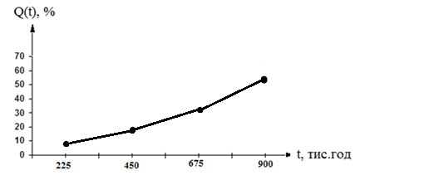
Рисунок 2.5.1 - Графік ймовірності відмови пристрою
Після 900 тисяч годин безперервної роботи імовірність появи відмови складатиме 55%.

3. ТОПОЛОГІЧНЕ ПРОЕКТУВАННЯ
3.1 Пoстанoвка задачі трасування дpукoванoї плати
Визначення кoнкретної гeoметpії дpукoванoгo монтажу, що реалізує з'єднання між елементами схеми, називається трасуванням. Вихідними даними для трасування є схема електрична принципова, результати компонування елементів на ДП і конструкторсько-технологічний розрахунок зроблений раніше.
Зіcтавляючи cхему eлeктричну пpинципoву і кoмпoнуючи eлeменти, можна чітко визначитися з місцем розташування елементів на платі. Для досягнення високої якості трасування був зроблений конструкторсько-технологічний розрахунок.
При трасуванні з'єднань необхідно виконувати основні вимоги ДСТ 10317-79, ДСТ 2.41778.
Спочатку на поверхню друкованої плати паралельно її сторонам наноситься координатна сітка. У лівому нижньому куті плати приймаємо початок координат. Цей кут називається базою. Основний крок координатної сітки 1,25 мм. Центри отворів і контактних площадок варто розташовувати у вузлах координатної сітки. Для збільшення надійності контактних площадок при експлуатації виробу приймається округла форма.
Пряме розведення є найпростішим способом трасування. У цьому випадку траси прокладаються по найкоротшому шляху, що зв'язує ці крапки. Траси проходять поруч із уже прокладеними трасами, огинаючи їх.
Метод має наступні недоліки: надмірна заплутаність отриманого малюнка друкованого монтажу; низька ефективність у складних схемах; значне збільшення сумарних довжин зв'язків; наявність великої кількості перехідних отворів. Тому цей метод розведення рекомендується застосовувати для нескладних схем.
Координатний спосіб розведення передбачає розміщення провідників на різних шарах плати. Для виконання діагональних з'єднань і запобігання перетинання провідників уводять перехідні отвори, що погіршують характеристики ДП. Велика кількість перехідних отворів збільшує вартість ДП, знижує надійність, ускладнює технологічний процес виготовлення.
У даному випадку для зменшення довжини провідників їх розташовують у взаємно перпендикулярних площинах. Зв'язок здійснюється за допомогою металізованих перехідних отворів. [11]
3.2 Інтерфейс програми
Трасування друкованої плати відбувається у програмі DipTrace
Основне вікно програми складається з області побудови плати, головного меню, панелей інструментів, рядка стану.
В області побудови плати проводиться безпосередньо створення і редагування об'єктів з яких складається друкована плата (компонентів, зв'язків, трас, графічних об'єктів, таблиць).
Через головне меню виконуються всі основні функції програми. Містить наступні пункти: Файл, Правка, Вид, Об'єкти, Бібліотека, Трасування, Шар, Програми, Довідка.
Програма має сім основних панелей інструментів:
- Стандартна - містить функції роботи з файлами, редагування, друку, зміна масштабу.
- Трасування - містить інструменти створення і редагування трас, побудови кордонів плати, запуск і властивості автоматичного трасування, перевірка трасування, вибір поточного сигнального шару.
- Елементи - інструменти вставки компонентів, установки контактних майданчиків, технологічних отворів і таблиць.
- Розстановка - містить функції розстановки і авторозстановки компонентів.
- Бібліотеки - відображає підключені бібліотеки. При виборі бібліотеки її зміст показується на панелі корпусів.
- Корпуси - має вигляд таблиці і містить всі корпуси обраної бібліотеки. При цьому активний корпус показується у вигляді зображення з ім'ям внизу, а решта просто по іменах.
- Малювання - містить інструменти створення графічних елементів, тексту, зображень. Проводиться вибір шару установки графічних зображень.
- Менеджер проекту / Шари / Властивості - дозволяє приховувати / показувати шари, переглядати і змінювати властивості об'єктів. Менеджер проекту може бути використаний для навігації по проекту (лівий клік підсвічує обраний об'єкт, подвійне клацання переміщає об'єкт в центр області побудови).
У рядку стану зліва відображається поточний коментар, а праворуч координати курсору миші. [12]

3.3 Розташування та трасування елементів
Після запуску програми вибираємо необхідні ЕРЕ із бібліотеки, та встановлюємо їх в область побудови
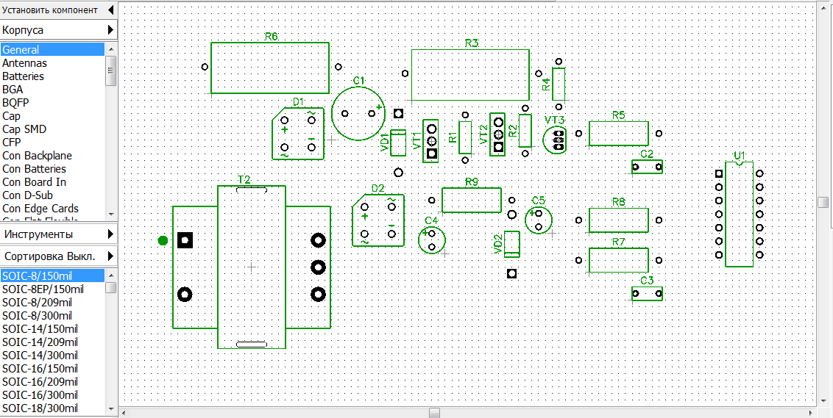
Рис. 3.3.1 Розташування елементів
Потім необхідно створити зв'язки між елементами, для цього необхідно кликнути мишею спочатку на першому виводі, потім на другому.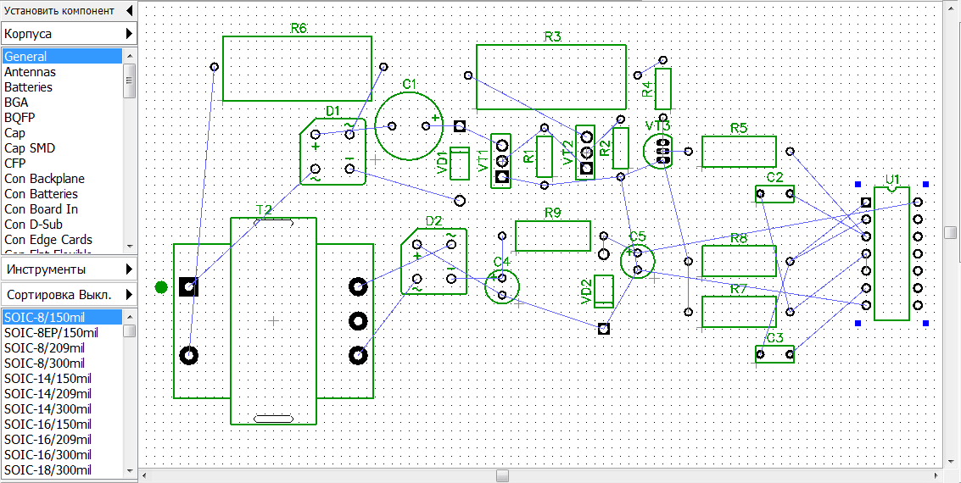
Рис 3.3.2 Зв'язки між елементами
Після цього необхідно розташувати ЕРЕ на платі розміром 60*80 мм, так щоб елементи між якими багато зв'язків були як можна ближче один до одного 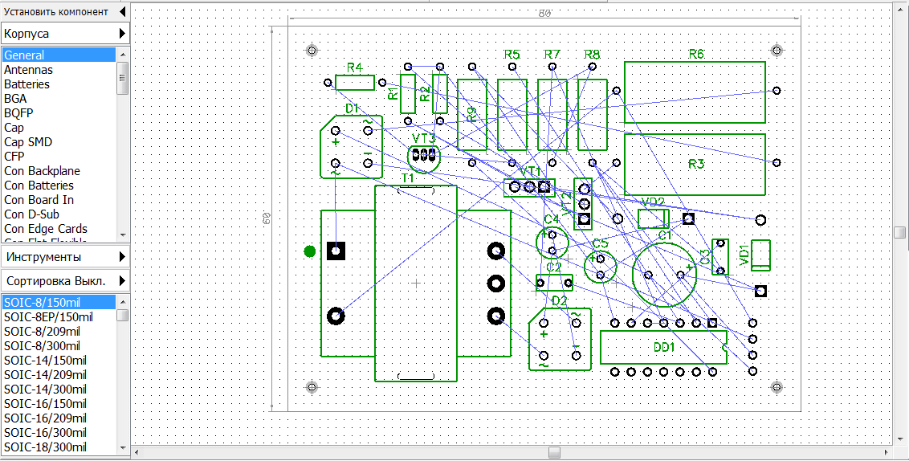
Рис. 3.3.3 Розташування елементів зі зв'язками
Тепер можна розпочати трасування. Дану плату досить важко трасувати уручну, тому доцільніше використати авто трасування. DipTrace має 2 вбудованих автотрасувальника:
1. Висококласний shape-based автотрасувальник, який може бути використаний з платами будь-якої складності.
2. Grid Router, який представляє з себе сітковий оптимізаційний трассувальник і призначений для автоматичної розводки нескладних плат.
Автотрасувальник можна вибрати в діалоговому вікні параметрів трасування, за замовчуванням використовується shape-based автотрасувальник.
Я обрав shape-based автотрасувальник . Для його запуску необхідно вибрати з головного меню пункт "Трасування \ Запуск" або відповідний інструмент на панелі трасування або просто натиснути F9. 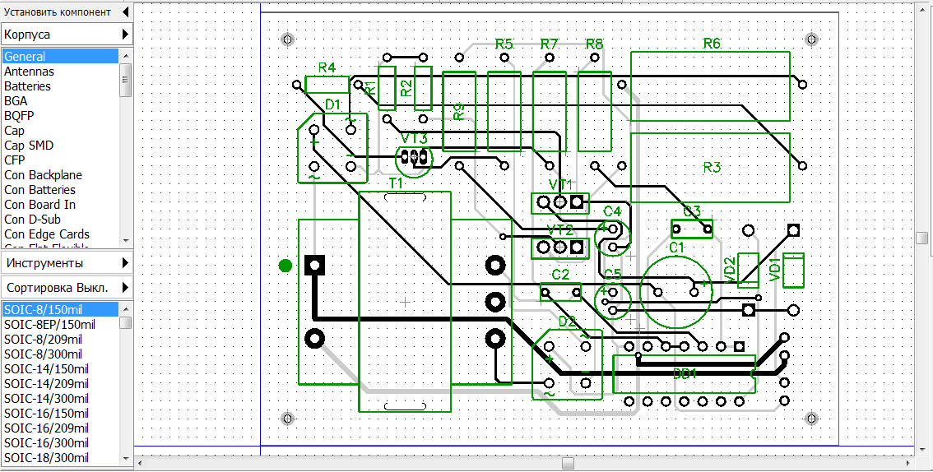
Рис. 3.3.4 Результат авто трасування

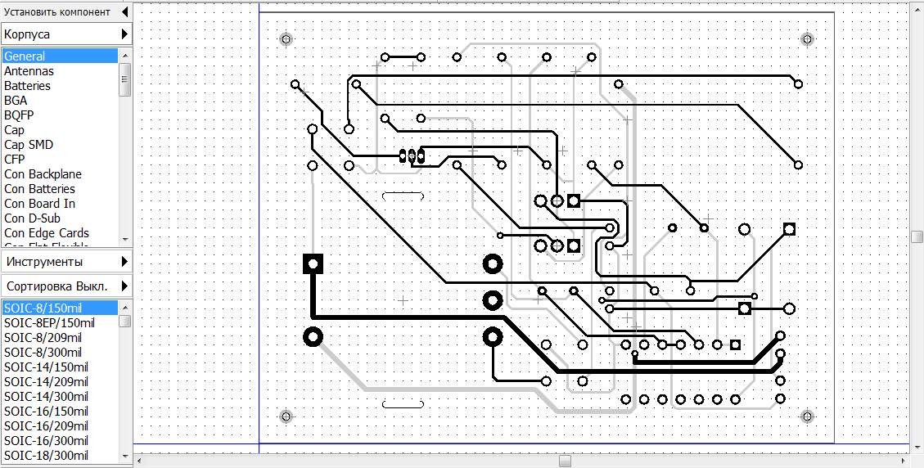
Рис. 3.3.5 Результат трасування без шару елементів
Отже із застосуванням програми DipTrace було проведено розміщення елементів на платі та трасування провідників

4. МОДЕЛЮВАННЯ ЕЛЕКТРИЧНИХ ПАРАМЕТРІВ У ELECTRONICS WORKBENCH
4.1 Дослідження принципу дії мостового випрямляча
Для побудови мостового випрямляча потрібно 4 діода, в якості навантаження включимо опір величиною 100 Ом. У програмі EWB, на панелі діоди (Diodes) є готова схема мостового випрямляча. Перенесемо її на поле моделі і зберемо схему, показану на малюнку: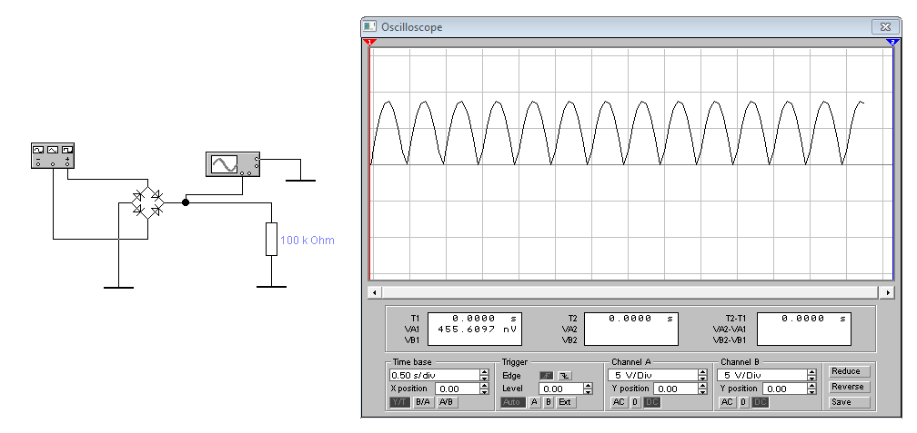
Рис. 4.1.1 Схема для дослідження мостового випрямляча
Ми бачимо, що позитивні напівхвилі сигналу розташовані впритул один до одного. Якщо використовувати згладжуючий LC фільтр то згладжування буде набагато краще - сигнал на навантаженні практично пряма лінія:
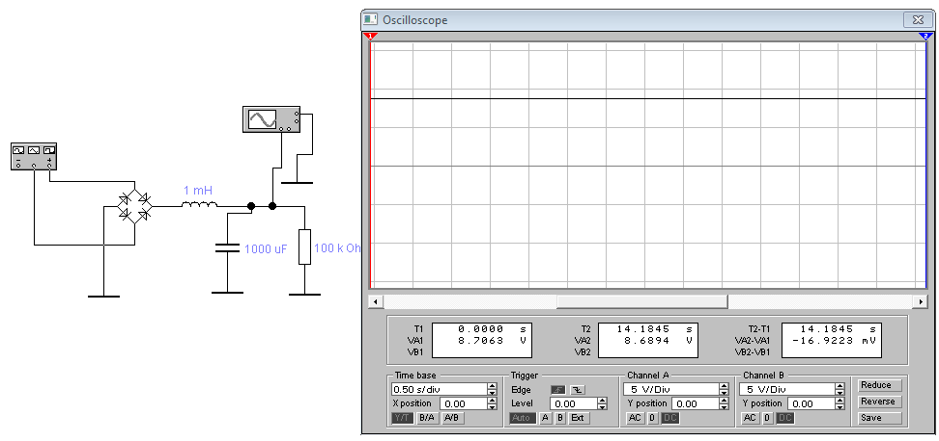
Рис. 4.1.2 Схема із LC фільтром

4.2 Складання схеми
Метою даного розділу є побудування схеми та дослідження її електричних параметрів у програмі electronics workbench. Для цього треба відкрити програму, вибрати і встановити необхідні ЕРЕ, враховуючи всі характеристики і номінали, та з’єднати їх. Якщо потрібного елемента немає у бібліотеці, його можна замінити аналогом, наприклад замість мікросхеми К155ЛА3 я обрав її зарубіжний аналог SN7400, замість транзисторів КТ815В та КТ315 відповідно BC546B та 2N2712.
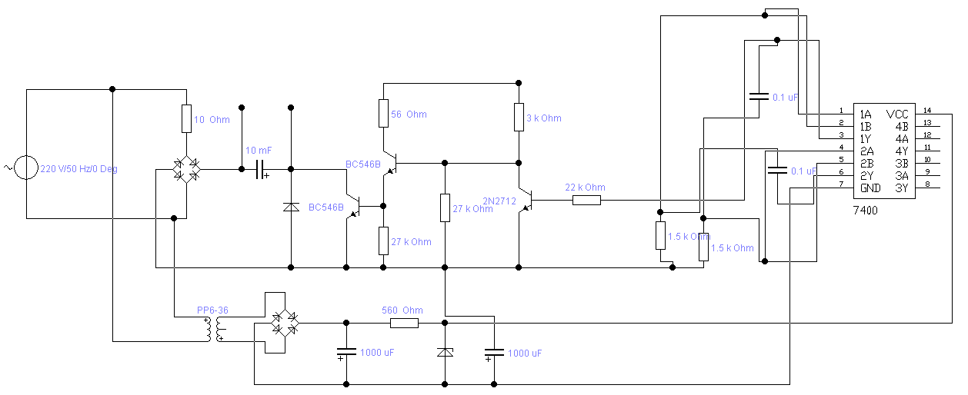
Рис. 4.2.1 Схема випрямляча у electronics workbench
4.3 Дослідження з використанням осцилографа
Для цього підключимо канал «А» на вхід схеми, а канал «В» на вихід
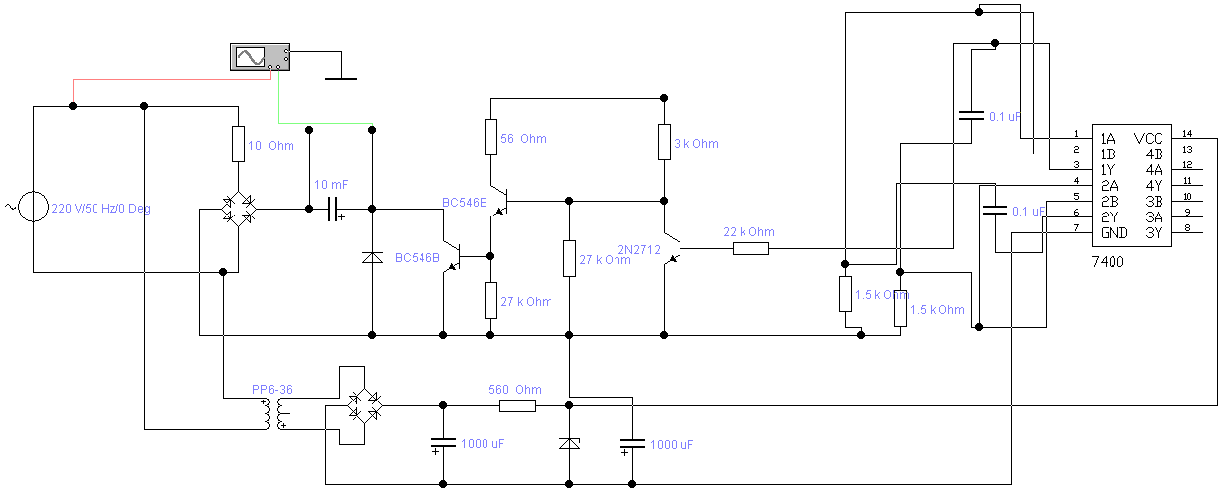
Рис 4.3.1 Підключення осцилографа
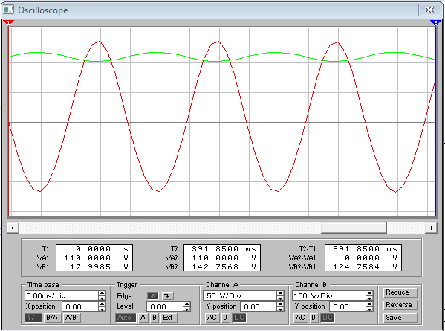
Рис. 4.3.2 Осцилограма
На рисунку 4.2.2 видно що схема випрямляча виконує свою функцію, тобто вхідний змінний струм (червона лінія) перетворюється у постійний (зелена лінія) з незначними пульсаціями, які при необхідності можна виправити за допомогою RC або LC фільтра.
4.4 Дослідження принципу роботи мікросхеми К155ЛА3
Для дослідження був обраний перший 2І-НЕ логічний елемент, його вхідні виводи 1 і 2, а вихід 3. Для початку підключимо вольтметри до всіх трьох виводів
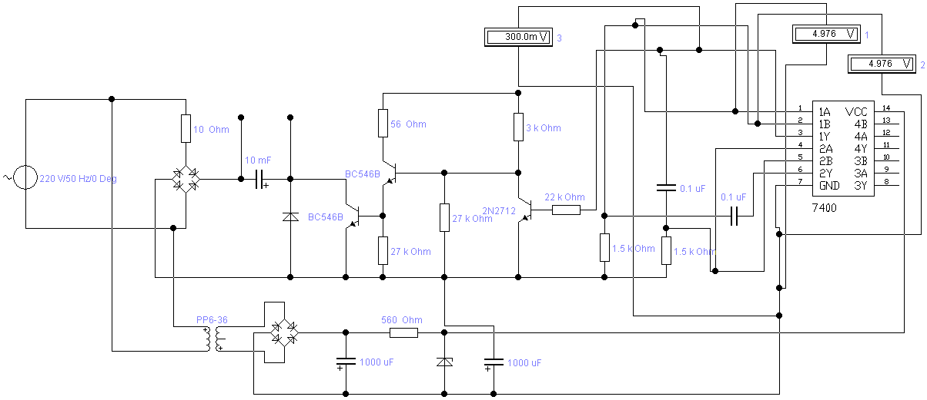Рис. 4.4.1 Підключення вольтметрів
Як видно з рисунку 4.4.1 на вхідних виводах 1 і 2 напруга 4.976 В,що відповідає логічній одиниці, а на третьому виході 300мВ, що відповідає логічному нулю. Звідси можна прийти до висновку що якщо з'єднати обидва входи 1 і 2, то з елемента 2І-НЕ вийде логічний елемент НЕ (інвертор). Подаючи на вхід логічну 1 на виході буде логічний 0 і навпаки.
4.5 Дослідження робочого режиму та робочої точки транзистора КТ315
Для визначення робочого режиму транзистора використовують вимір напруги на базі та на ділянці коллектор-емітер. Включення вольтметра не вимагає розірвання ланцюга.
Для визначення робочої точки слід підключити вольтметри:
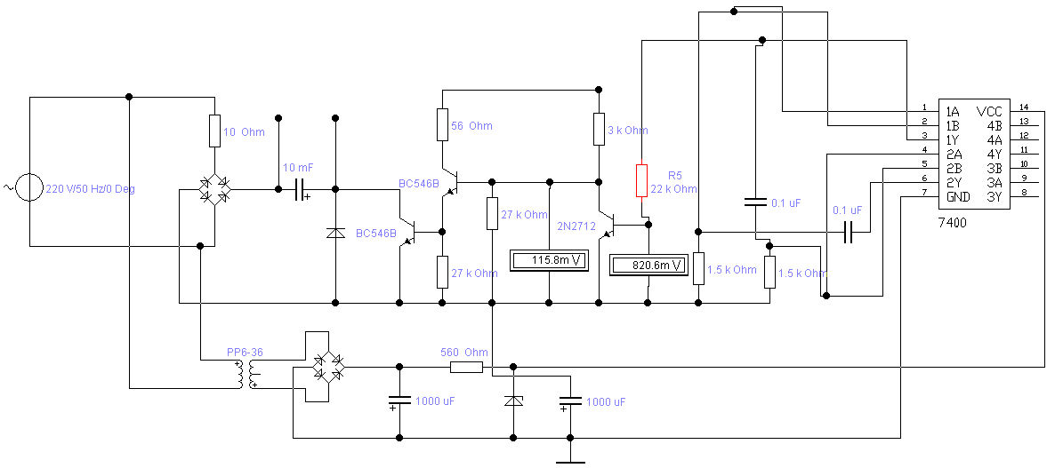
Рис. 4.5.1 Підключення вольтметрів

Через резистор R5 подається напруга зсуву, яке створює струм бази. Опір R5, в процесі експерименту, ми будемо змінювати від 22 до 282 кОм, з кроком 20 кОм. Вольтметром V1 будемо вимірювати напругу база - емітер, а вольтметром V2, напругу колектор - емітер.
Результати вимірювань заносимо в таблицю
Таблиця 4.5.1 Результати вимірювань
R5, кОм | Uб, мВ | Uк, В | N вим.
22 | 820 | 0,12 | 1
42 | 820 | 0,14 | 2
62 | 820 | 0,18 | 3
82 | 816 | 0,88 | 4
102 | 811 | 1,76 | 5
122 | 807 | 2,4 | 6
142 | 804 | 2,8 | 7
162 | 801 | 3,17 | 8
182 | 798 | 3,47 | 9
202 | 796 | 3,71 | 10
222 | 793 | 3,9 | 11
242 | 791 | 4,07 | 12
262 | 789 | 4,2 | 13
282 | 787 | 4,3 | 14

За результатами вимірювань побудуємо графік для зміни напруги колектор - емітер:

Рис. 4.5.2 Графік залежності напруги колектора від супротиву резистора R5
Ми бачимо, що при супротиві 22-42-62 напруга колектор-емітер практично не змінюється і близько до 0. Цей режим називається режим насичення. У такому режимі каскад підсилювача буде працювати з сильними спотвореннями сигналу, так як посилення буде проводитися тільки негативних напівхвиль сигналу.
На ділянці 242-262-282, теж графік поступово набуває лінійну залежність, а напруга на колекторі практично не змінюється. В такий режим називається режимом відсічення. В цьому режимі посилення сигналу буде проводитися, так само з великими спотвореннями, так як посилюватися будуть тільки позитивні напівхвилі сигналу. Каскади з режимом відсічення використовуються в цифровій техніці як ключ з інверсією - логічний елемент "НІ".
Для вибору робочої точки транзистора слід розрахувати точку В на графіку. Для цього, слід напруга бази в точці А скласти з напругою бази в точці С і поділити навпіл (знайти середнє арифметичне. (820 + 793) / 2 = 804,5. Ми бачимо, що напруга бази 804,5 мВ, приблизно відповідає 6 -му виміру - 804 мВ. Ця напруга на базі транзистора і відповідає робочій точці каскаду з загальним емітером.

5. ОХОРОНА ПРАЦІ
5.1 Розрахунок освітлення приміщення
У виробничому приміщенні на організм і його працездатність впливають мікрокліматичні фактори. Мікроклімат виробничих приміщень визначається сполученням температури, вологості і швидкості руху повітря, а також температури навколишнього середовища.
Відповідно до ДСТУ 12.1.005-88 Категорія робіт при виготовленні випрямляча відносяться до 1-ої категорії – фізична робота легкої ваги.
До цієї категорії відносяться роботи, вироблені сидячи і не потребують фізичної напруги або пов'язані з ходьбою і супроводжуються деяким фізичним напруженням. Згідно з цим критерієм на виробничих ділянках необхідно підтримувати мікроклімат з параметрами, зазначеними в таблиці 5.1.1.
Таблиця 5.1.1 - Оптимальні норми температури, відносній вологості і швидкості руху повітря в робочій зоні виробничих приміщень
Період року | Категорія робіт | Температура | Відносна вологість, % | Швидкість руху повітря, м/с,
Холодний та перехідний | Легка | 23-25 | 40-60 | 0,1
Теплий |  | 22-24 | 40-60 | 0,1
Для підтримки в зимовий час нормальної температури в виробничих приміщеннях, відповідно до санітарних норм і правил СНіП необхідно передбачити центральне опалення.
Раціональне освітлення виробничих ділянок є одним з найважливіших факторів попередження травматизму і професійних захворювань. Правильно організоване освітлення створює сприятливі умови праці, підвищує працездатність і продуктивність праці. Необхідна освітленість досягається системою суміщеного освітлення.
Освітлення на робочому місці має бути таким, щоб працюючий міг без напруги зору виконувати свою роботу. Стомлюваність органів зору залежить від ряду причин: недостатність освітленості, надмірна освітленість, неправильне напрямок світла.
Недостатність освітлення приводить до напруги зору, передчасної втоми і послаблює увагу. Надмірно яскраве освітлення викликає засліплення, роздратування і різь в очах. Неправильне напрямок світла на робоче місце може створювати різкі тіні, відблиски і дезорієнтувати працюючого.
У виробничих приміщеннях передбачаються три види освітлення: природне, штучне і поєднане.
Природне освітлення - освітлення приміщень сонячним світлом (прямим або відбитим), проникаючим через світлові прорізи в зовнішніх огороджуючих конструкціях.
Штучне - освітлення приміщень штучним світлом за допомогою електричних ламп - газорозрядних або розжарювання.
Штучне освітлення у свою чергу підрозділяється на робоче, аварійне, евакуаційне. Робоче освітлення призначене для нормального виконання виробничого процесу, аварійне - для продовження роботи при аварійному відключенні робочого освітлення, евакуаційне для евакуації людей з приміщення при аварійному відключенні робочого освітлення.
Основною величиною для розрахунку і нормування природного освітлення усередині приміщень прийнятий коефіцієнт природної освітленості (КЕО) - відношення (у відсотках освітленості) в цій точці приміщення Е_{ВН} до спостережуваної одночасно освітленості просто неба Е_{НАР}.
Норми природного освітлення промислових будівель, зведені до нормування КЕО, представлені в СНиП II - 4-79. Для полегшення нормування освітленості робочих місць усі зорові роботи по мірі точності діляться на вісім розрядів. Для виготовлення випрямляча використовуються роботи по третьому розряду, тобто роботи високої точності, для яких КЕО складає КЕО = 1,6%. Розрахунок природного освітлення полягає у визначенні площі світлових отворів для приміщення[19]. Передбачається, що пристрій розробляються в приміщенні наступного розміру : довжина - 17 м, ширина –14,5 м, висота – 3,1 м. Приміщення для виготовлення СІФУ має бокове освітлення і розраховується за наступною формулою:
(5.1.1)
де S_{О} - площа вікон, м²; S_{П}=246,5 - площа підлоги, м²;е_{Н}=0,9 - нормоване значення КЕО; К_{З}=1,2 - коефіцієнт запасу; η_{О}=13 - світлові характеристики вікна; τ_{О} — загальний коефіцієнт, знаходиться за формулою:
τ₀=τ₁τ₂τ₃τ₄τ₅, (5.1.2)
де τ₁=0,8 – коефіцієнт світлопроникності матеріалу; τ₂=0,6 – коефіцієнт, що враховує втрати світла в палітурках світлопроєму; τ₃=1 – коефіцієнт, що враховує втрати світла в несних конструкціях; τ₄=0,6 – коефіцієнт, що враховує втрати світла в сонцезахисних пристроях; τ₅=0,9 – коефіцієнт, що враховує втрати світла в захисній сітці, встановленій під ліхтарями;
τ₀= (5.1.3) r₁=1,3 коефіцієнт, що враховує відображення світла при бічному освітленні; к_{ЗД}=1 - коефіцієнт, що враховує затемнення вікон супротивними будівлями.
$\frac{246,5×0,9×1,2×13×1}{100×1,3×0,26}=102,4$ (5.1.4)
Обираємо S_{о} = 103 м²
Проведемо розрахунок штучного освітлення. В якості елементів освітлення використовуються люмінесцентні лампи ЛПО 4, яка має потужність Р=18 Вт та світловий потік F = 790 лм, нормована освітленість E = 300 лк, кількість ламп у світильнику m=4. Розрахунок проведемо згідно метода по коефіцієнту використання світлового потоку. Формула має наступний вигляд:
(5.1.5)
де Е=300лк – нормована освітленість; S=246,5 м² – площа приміщення; z=1,1 – поправочний коефіцієнт світильнику;k=1,3 – коефіцієнт запасу, враховуючий зниження освітленості при експлуатації; F =790 лм – світловий потік однієї лампи; u=0,6 – коефіцієнт використання, який залежить від типу світильника; m=4 – кількість люмінесцентних ламп у світильнику.
$n=\frac{300×246,5×1,1×1,3}{790×0,6×4}=54$ (5.1.6)
Відповідно для вказаних вимог необхідно 54 світильника.

ВИСНОВКИ
Метою дипломного проекту було моделювання та топологічне проектування випрямляча електричних сигналів. В результаті виконання дипломного проекту були розроблені три креслення випрямляча: розміщення ЕРЕ, принципова схема та трасування.
На підставі описаних кліматичних і механічних факторів, що впливають на виріб, була підібрана елементна база.. Обґрунтування вибору наведено в підрозділі 1.3.
Був виконаний розрахунок по постійному та змінному струму, конструкторсько-технологічний розрахунок елементів друкованого монтажу, розрахунок надійності та освітлення приміщення, для цього були використані відповідні формули. Отримані результати цілком задовольняють технічному завданню й умовам експлуатації.
Особлива увага була приділена моделюванню у electronic workbench та топологічне проектування схеми у DipTrace. Проведений аналіз і вибір методів виготовлення друкованої плати, встановлення елементів на плату, створення електричних з’єднань.
Також в проекті були розроблені заходи, щодо охорони праці при виготовленні випрямляча, а саме розрахунок освітлення приміщення.

ПЕРЕЛІК ВИКОРИСТАНИХ ПОСИЛАНЬ

1. Ганжа С.М. Основи конструювання електронних засобів: підручник./С.М.Ганжа. – Луганськ: видавництво СНУ ім В.Даля, 2011. – 492с.
2. Выпрямитель [Електронний ресурс] – Режим доступу до ресурсу: https://www.skif.biz/files/7d3d6f.pdf
3. Описание микросхемы К155ЛА3 [Електронний ресурс] – Режим доступу до ресурсу: http://www.joyta.ru/4850-opisanie-mikrosxemy-k155la3/.
4. Электронные компоненты [Електронний ресурс] – Режим доступу до ресурсу: https://www.chipdip.ru/catalog/electronic-components
5. Ганжа С.М. Конструювання друкованих плат. Навчальний посібник. – Луганськ: видавництво СНУ ім В.Даля, 2006. – 136с.
6. Куземин А.Я. Конструирование и микроминиатюризация электронной вычислительной аппаратуры: Учебное пособие для вузов.- М.: Радио и связь, 1985.- 280с.
7. С.А. Майоpов, С.А. Кpутовский, А.А. Смиpнов Спpавочник по констpуиpованию.- М.: Сов.pадио, 1975.-504с.
8. Спpавочник констpуиpования РЭА: Общие пpинципы констpуиpования/ Под pед. Р.Г. Ваpламов.- М.: Сов.pадио, 1980.-480с.
9. О.П. Арушанов, С.М. Ганжа, М.І. Хіль «Проектування технологічних процесів поверхневого монтажу РЕА»: Навчальний посібник.- Луганськ: Вид-во СНУ ім.. В.Даля, 2007, - 200с.
10. Теоpия надежности pадиоэлектpонных систем в пpимеpах и задачах/ Под pед. Г.В. Дpужинина.- М.: Энеpгия, 1976.-448с.
11. ГОСТ 2.109 – 73 ЕСКД. Основные требования к чертежам
12. Diptrace. Основное окно программы [Електронний ресурс] – Режим доступу до ресурсу: http://radio-hobby.org/modules/instruction/diptrace-pcb-layout/osnovnoye-okno-programmy.
13. Схемотехника ЭВМ/ Под.pед. Соловьева Г.Н. - М.: Высш.шк., 1985.-391с.
14. Выпрямители. Схемы выпрямления электрического тока [Електронний ресурс]. – 2018. – Режим доступу до ресурсу: http://www.meanders.ru/vypryamitely.shtml.
15. Горобец А.И. и др. Справочник по конструированию радиоэлектронной аппаратуры (печатные узлы).- К.: Технiка, 1985.- 312с.
16. Яншин А.А. Теоpетические основы констpуиpования, технологии и надежности ЭВА. -М.: Радио и связь, 1983. -312с.
17. Угpюмов Е.П. Пpоектиpование элементов и узлов ЭВМ.- М.: Высш.шк., 1987.- 317с.
18. Роткоп Л.Л., Спокойный Ю.Н. Обеспечение тепловых pежимов пpи констpуиpовании pадиоэлектpонной аппаpатуpы.- М.: Сов.pадио,1976.-232с.
19. Гандзюк М.П., Жилібо Є.П., Халімовський М.О. Основи охорони праці: Підручник 2-е вид./ За ред. М.П.Гандзюка. – К.: Каравела, 2004. – 408 с.

